Физико-математическая школа-интернат ФГАОУ ВО “Сибирский федеральный университет”

**ТВОРЧЕСКАЯ РАБОТА НА ТЕМУ:**

Автоматизация сбора пользовательских данных

**Выполнил:** Ученик 10 «Йота» класса

Рудаков Максим Андреевич

**Руководитель:** учитель информатики

Панченко Игорь Валентинович

Красноярск

2022

**Содержание**

1. Введение 3

1.2. Цель проекта 3

1.3. Задачи 3

1.4. Новизна 3

2. Поисково-исследовательский раздел 3

2.1. Выбор и обоснование темы проекта 3

2.2. Принцип работы 4

2.3. Выбор платформы для сбора данных. 4

2.4. Выбор среды хранения данных. 4

2.5. Итоги сравнения 5

2.6. Анализ эффективности разработанной системы 6

2.7. Правовые аспекты использования собранной информации 6

3. Технологический раздел 6

3.1. Оборудование и компоненты 6

3.2. Техника безопасности при работе 7

3.3. Технологическая карта 7

3.4. Алгоритм 8

4. Заключение 10

4.1. Эстетический анализ 10

4.2. Заключительный анализ 10

4.3. Источники информации 10

4.4. Демонстрация 11

## Введение

* 1. **Проблема**

Одной из ежедневных задач классных советников в ФМШ СФУ является ежедневный сбор информации количестве обедающих. Обычно, эта информация собирается с учащихся методом опроса, однако использование соц. сетей для проведения опросов показало недостаточные уровни оперативности и удобства.

Решением этой проблемы может стать автоматизированная система сбора и обработки данных, реализованная на базе Telegram-бота.

## Цель проекта

Разработать систему, которая будет автоматически получать данные у учеников, используя удобную для них платформу, записывать, и передавать эти данные классным советникам.

## Задачи

* Выбрать вариант реализации взаимодействия с учениками для сбора данных.
* Разработать систему хранения, получения и передачи данных.
* Убедиться в работоспособности программы, путем тестирования на некоторой группе учеников.
* Проанализировать полученные данные.
* Сделать выводы о проделанной работе.

## Новизна

Существующие программные продукты, функционал которых частично подходит для решения проблемы, имеют высокую стоимость и требуют индивидуальной настройки под конкретные задачи. Никакой требуемой узкоспециализированной системы пока не существует и не используется.

## Поисково-исследовательский раздел

## Выбор и обоснование темы проекта

Тема проекта выбрана исходя из потребности решить реальную практическую задачу. Мне всегда хотелось разработать какую-нибудь систему, которой бы пользовались люди, и которая была бы полезна для них. Я давно занимаюсь программированием и разработкой, и у меня достаточно умений, чтобы создать подобную систему.

## Принцип работы

Ученики регистрируются у моего бота в Telegram. Бот добавляет их в список пользователей (т.е. записывает в файл). Затем каждый вечер бот пишет в личные сообщения ученику сообщение, в котором спрашивает, будет ли он обедать завтра и записывает в таблицу полученный ответ. Утром, перед уроками, бот ещё раз опрашивает тех, кто так и не ответил, а затем, через час, отправляет все полученные данные классным советникам сообщением в Telegram.

## Выбор платформы для сбора данных.

Варианты реализации платформы для сбора данных, которые доступны мне, учитывая мои знания: Telegram бот, бот ВКонтакте и мобильное приложение.

Для выбора я сформулировал критерии, по которым буду оценивать платформы для сбора данных:

* Доступность
* Простота использования
* Простота реализации

Для сравнения была разработана таблица:

Таблица 1 – Сравнение различных платформ сбора данных

|  |  |  |  |  |
| --- | --- | --- | --- | --- |
| **Система** | **Доступность** | **Простота использования** | **Простота реализации** | **Сумма баллов по критериям** |
| Telegram-bot | 4 | 5 | 5 |  |
| ВКонтакте бот | 5 | 4 | 3 | 12 |
| Приложение | 3 | 4 | 1 | 8 |

Оценка каждого критерия в диапазоне от 1 до 5 баллов, где 1 - полное несоответствие критерию, а 5 - полное соответствие.

Таблица показывает, что лучшими параметрами обладает Telegram-бот.

## Выбор среды хранения данных.

Исходя из моих знаний и опыта в работе с данными и базами данных, я сформировал список доступных мне способов хранения данных:

* База данных (SQLite, Access)
* Электронная таблица (Excel, Google)
* Текстовый файл формата JSON

**Формат JSON** - текстовый формат записи данных, основанный на языке программирования JavaScript. Как и многие другие текстовые форматы, JSON легко читается людьми.

Для выбора способа хранения данных были сформулированы следующие критерии:

* Работа с большими объемами данных
* Простота реализации
* Размер файла

Для сравнения была разработана таблица:

Таблица 2 – Сравнение различных систем хранения данных

|  |  |  |  |  |
| --- | --- | --- | --- | --- |
| **Тип хранения данных** | **Работа с большими объемами данных** | **Простота реализации** | **Размер файла** | **Сумма баллов** |
| База данных | 5 | 3 | 4 |  |
| Электронная таблица | 4 | 2 | 3 |  |
| Текстовый файл формата JSON | 3 | 5 | 4 | 12 |

Оценка каждого критерия в диапазоне от 1 до 5 баллов, где 1 - полное несоответствие критерию, а 5 - полное соответствие.

Согласно таблице №2, учитывая, что максимум использующих (200 человек) не считается большим объёмом данных, превосходством базы данных в этом можно пренебречь. В таком случае лучшим вариантом для меня будет текстовый файл формата JSON.

## Итоги сравнения

Подводя итоги сравнения, я сделал вывод о том, что лучшим вариантом хранения данных для меня будет текстовый файл в формате JSON и Telegram-bot. Выбор платформы Telegram обусловлен тем, что он не требует сервера с обработкой запросов, всё это делают сервера Telegram, а нам остается лишь обрабатывать сообщения, которые они передают.

Также выбрал язык программирования Python, из-за его удобства и возможностей. Сейчас язык Python – ведущий в направлении веб-разработки. На него написано большое количество библиотек, включая **PyTelegramBotAPI** – библиотеку, которую я буду использовать при написании моего бота.

## Технологический раздел

## Оборудование и компоненты

* Персональный компьютер;
* Доступ в интернет;
* Программное обеспечение для программирование на языке Python – PyCharm.

## Техника безопасности при работе

Правила работы за компьютером:

* Расстояние от глаз до экрана должно быть 50-70 сантиметров
* Сидите прямо. Руки должны лежать на столе, плечи расслаблены
* Непрерывная работа за компьютером для учащихся 10 классов должна составлять не более 30 минут
* Максимальное время работы за компьютером в день для учащихся 10 классов с перерывами должно составлять 2.5-3 часа в день
* Соблюдайте правильную рабочую позу
* Не работайте за компьютером в темноте
* Если ослаблено зрение, то используйте для работы очки
* Чередуйте работу за компьютером с прогулкой на свежем воздухе
* Выполняйте гимнастику для глаз, шеи и рук
* После занятия умойтесь холодной водой

## Технологическая карта

Таблица 3 – План работы над проектом

|  |  |  |  |
| --- | --- | --- | --- |
| **№** | **Этап работы** | **Изображение** | **Инструменты и оборудование** |
| 1 | Составление блок-схемы алгоритма программы | C:\Users\Ученик-ФМШ\Downloads\Программа.png | ПК, https://programforyou.ru/block-diagram-redactor |
| 2 | Составление блок-схемы алгоритма бота |  | ПК, https://programforyou.ru/block-diagram-redactor |
| 3 | Подготовка алгоритма управления и написание управляющей программы |  | ПК, программное обеспечение PyCharm |
| 4 | Опрос классных советников и уточнение формальных деталей | https://static.ngs.ru/news/24/preview/d20f57100019e9313c8ff142517bb2b417a34a63_900.JPG | Классный советник |
| 5 | Приведение программы в хороший вид, отладка |  | ПК, программное обеспечение PyCharm |
| 6 | Внедрение бота в жизнь школы | https://sun9-west.userapi.com/sun9-4/s/v1/if2/5CWqzmIwoTg5nGCRbTRFXZ4MPbig-FNovuVZkvyqcAGIGqDrho524-voGjijuKbcP3VfaoiOXOJLus-idSeI1Lt4.jpg?size=2560x1707&quality=95&type=album | Ученики, готовые к изменениям |
| 7 | Заключительный анализ |  | ПК |

## 

## Алгоритм

Блок-схема алгоритма программы управления:

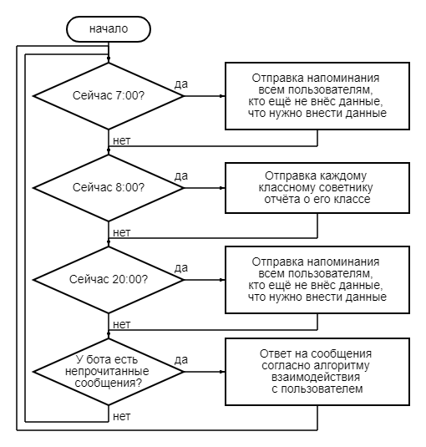

Блок-схема алгоритма взаимодействия бота с пользователем:

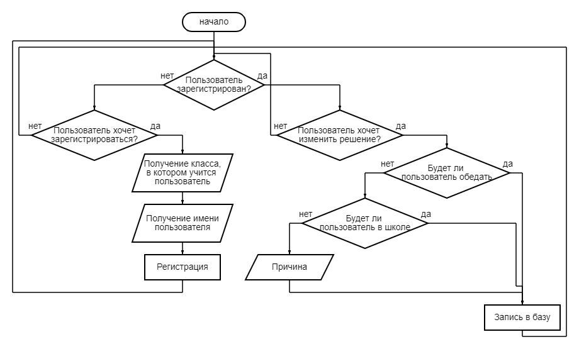

## Заключение

## Анализ эффективности разработанной системы

Система работает отлично, Telegram-bot круглосуточно принимает запросы о внесении данных от учеников, а также напоминает забывчивым ученикам сделать это.

В долгосрочной перспективе система хорошо показала себя. После отладки я сумел достичь того, что всё работает без чьего-либо участия, чего я, собственно, и добивался. По отзывам моего классного советника, системой он доволен, ведь теперь с него снята одна обязанность. К тому же, во время исполнения проекта мне пришла мысль сделать опрос не только на предмет обедов, но и посещения школы. Теперь классным советникам в отчёте видно, если ученика не будет в школе, а также причина, по которой его не будет, которую пишет сам ученик. Это значительно уменьшило количество школьников, о пропуске дня в школе которых классному советнику неизвестно.

Неприятное ощущение оставили недочеты, допущенные мной по невнимательности, которые обнаруживались по мере работы, и из-за которых система временно отключалась и задерживала отчет.

К примеру, когда у меня дома отключали электричество, бот не мог ответить ученикам, иногда это происходило по утрам, и приходилось экстренно собирать информацию по-старинке, путем опроса. Однако это незначительная проблема, так как теперь я использую онлайн-хостинг, и такой проблемы больше не возникнет.

Я собрал данные о количестве учеников в день, отвечающих на опрос, до введения моей системы и после, и для наглядности представил их в виде графика.

Также я провёл опрос среди учеников, пользующихся ботом, о качестве работы моей системы. Результаты также представил на графиках.

На графике видно, что в основном пользователи довольны новой системой, а также видно небольшое отклонение в части работоспособности. Это связано с тем, что они были первыми пользователям, соответственно, испытали все ошибки. В конце опроса я дал возможность рассказать, что бы они хотели изменить или улучшить в работе бота. Исходя из ответов, я изменил время напоминаний, а также реализовал отправку меню на следующий день вместе с вопросом.

## Правовые аспекты использования собранной информации

Вся информация, собранная мной от учеников, кроме их имени и класса обучения, не хранится дольше, чем сутки. На следующий день она будет отправлена классному советнику и стёрта.

При регистрации бот предупреждает о хранении данных пользователя, регистрируясь, пользователь соглашается на это.

## Отзывы от пользователей

Взаимодействие с ботом интереснее, чем просто голосование в опросе, ученикам понравилось нововведение. Первое время они путались и спрашивали, что нужно писать, но со временем привыкли и с удобством пользуются моей системой.

Классные советники получают группированный список, в котором сразу видно, если кто отказывается от обеда и кого не будет в школе, а также указанную причину пропуска.

## Заключительный анализ

В результате работы я получил полноценного бота в Telegram, а также систему управления данными, тем самым решив проблему с получением от учеников информации об обедах. Теперь классным советникам не придется вспоминать об этом, и у них будет чуть больше свободного времени.

Ещё я получил навыки работы с Telegram ботом, языком программирования Python, а также навыки построения алгоритмов, понимания пользователя и его действий, навыки проектной деятельности.

## Источники информации

Шафиев, Т. Р. Интеграция Telegram-ботов в информационных системах / Т. Р. Шафиев. — Текст : непосредственный // Молодой ученый. — 2018. — № 19 (205). — С. 123-126. — URL: https://moluch.ru/archive/205/50050/ (дата обращения: 23.11.2022).

Тугушева, Н. А. Использование чат-ботов в различных сферах повседневной жизни / Н. А. Тугушева. — Текст : непосредственный // Молодой ученый. — 2017. — № 21 (155). — С. 36-39. — URL: https://moluch.ru/archive/155/43920/ (дата обращения: 23.11.2022).

Седова, М. А. Обоснование выбора платформы для создания чат-бота / М. А. Седова. — Текст : непосредственный // Молодой ученый. — 2021. — № 16 (358). — С. 191-194. — URL: https://moluch.ru/archive/358/80030/ (дата обращения: 23.11.2022).

Хайитова, И. И. Технология организации хранения данных в информационной системе / И. И. Хайитова. — Текст : непосредственный // Молодой ученый. — 2016. — № 7 (111). — С. 24-26. — URL: https://moluch.ru/archive/111/27532/ (дата обращения: 01.03.2022).

## Демонстрация

**Приложение А**

**Скриншоты, поясняющие принцип работы Telegram-бота**

Регистрация:

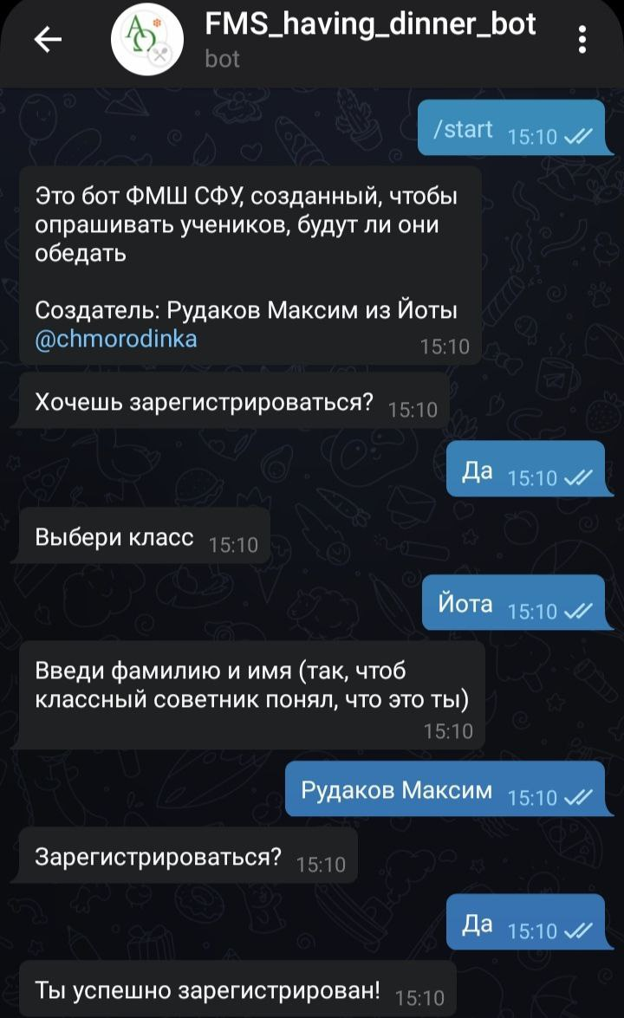

Первое внесение данных:

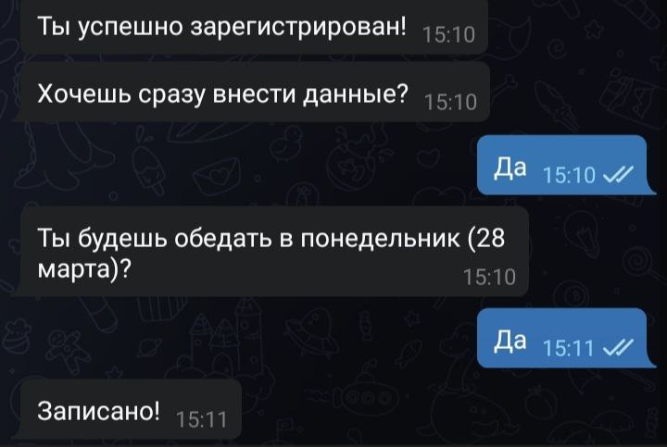

Внезапное изменение решения:

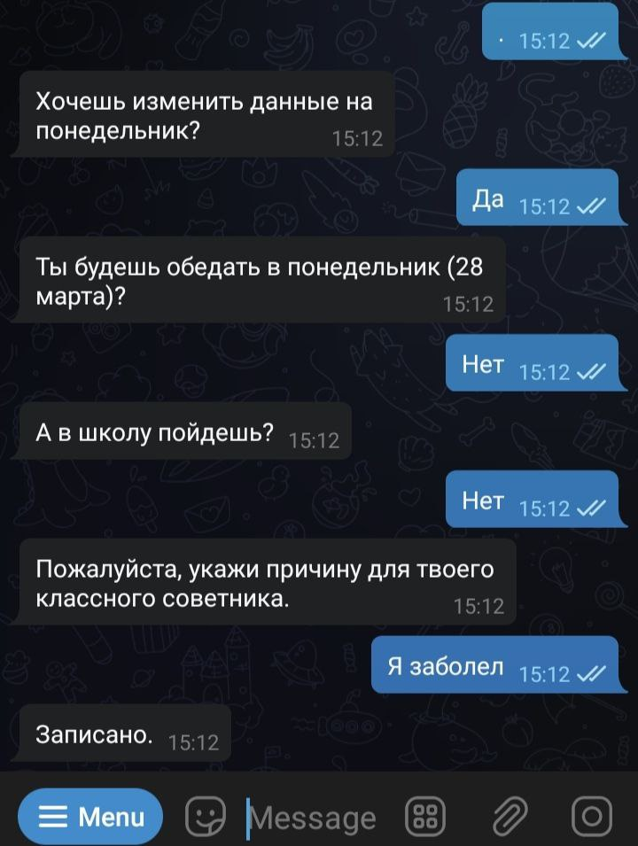

Напоминание от бота в установленное время:

